**МІНІСТЕРСТВО ОСВІТИ І НАУКИ УКРАЇНИ**

**НАЦІОНАЛЬНИЙ УНІВЕРСИТЕТ “ЛЬВІВСЬКА ПОЛІТЕХНІКА”**

**ІНСТИТУТ КОМП’ЮТЕРНИХ НАУК ТА ІНФОРМАЦІЙНИХ ТЕХНОЛОГІЙ**

**Кафедра систем штучного інтелекту**

**Лабораторна робота №10**

з дисципліни

**«Організація баз даних та знань»**

на тему

***“Написання збережених процедур на мові SQL”***

**Виконала:**

студентка групи КН-207

Кулик Ольга

**Прийняла:**

Мельникова Н. І.

Львів – 2019 р.

**Мета:** Навчитися розробляти та виконувати збережені процедури та функції у MySQL.

**Хід роботи**

use prescription_catalog;

insert into medicine values (7, "внутрішньо", "Дефлю", 1, 1, 100);

select * from medicine;

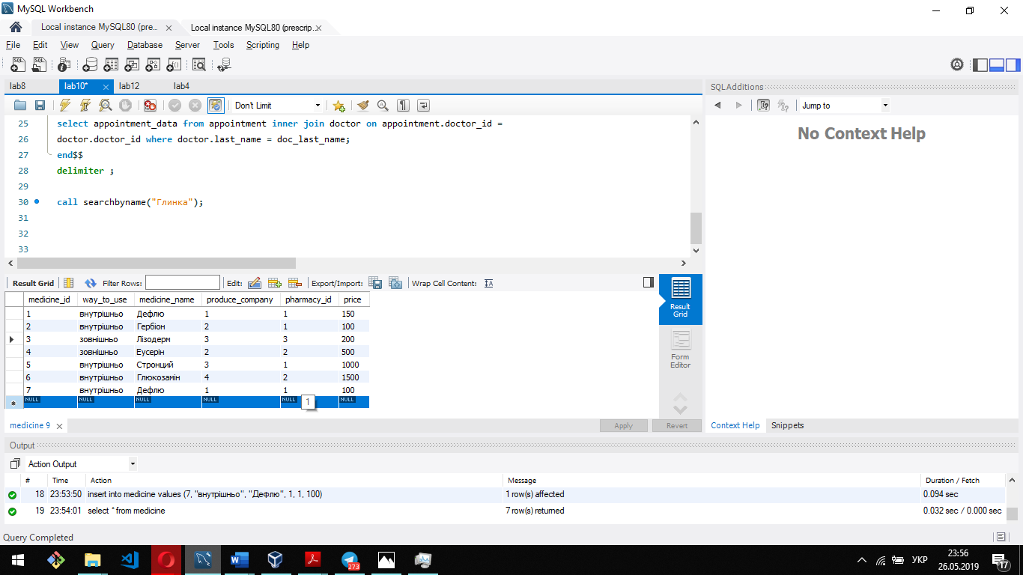

-- фунція, що повертає найменшу ціну на обраний препарат

DELIMITER $$

create function min_price(preparat text)

returns int deterministic

begin

declare min_pr int;

select min(price) into min_pr from medicine where medicine_name = preparat;

return min_pr;

end $$

DELIMITER ;

select min_price("Дефлю") from medicine limit 1;

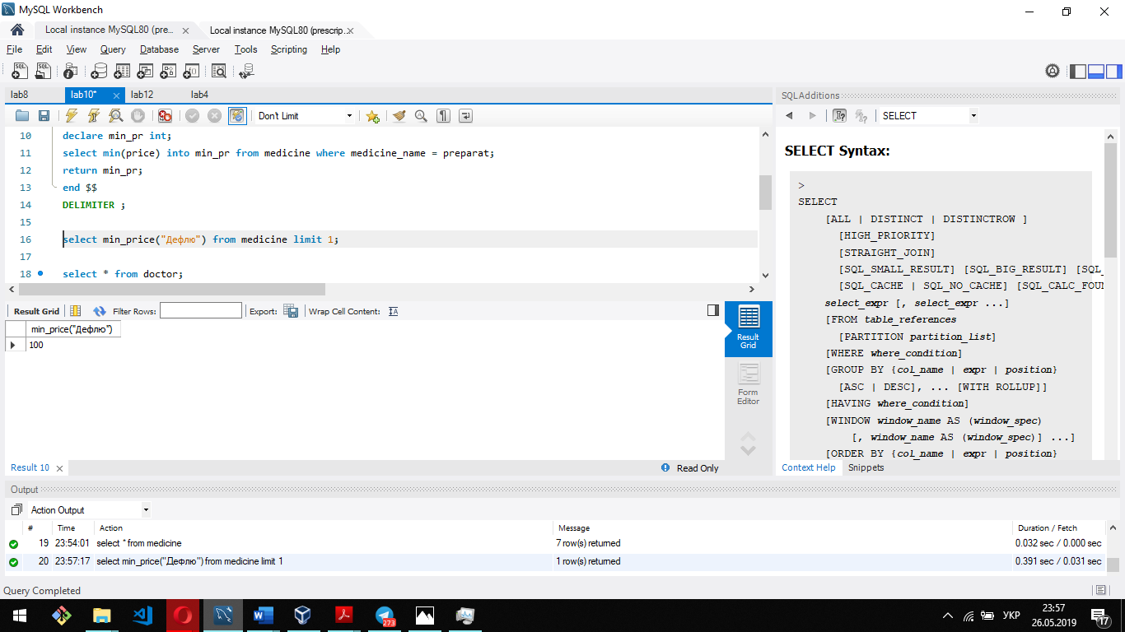

select * from doctor;

select * from appointment;

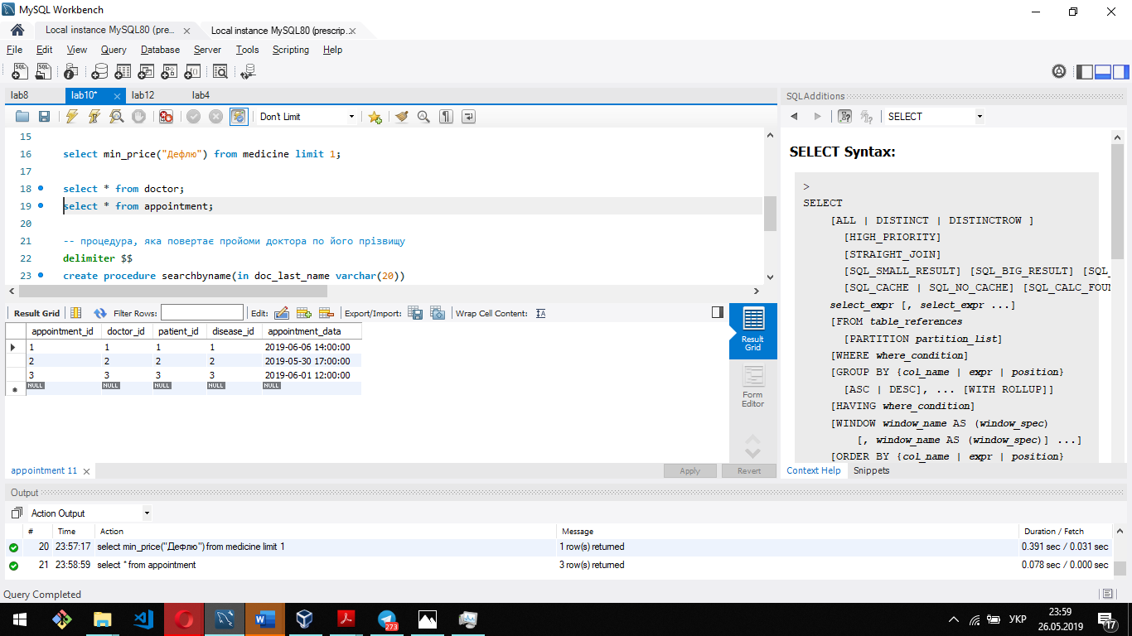

-- процедура, яка повертає пройоми доктора по його прізвищу

delimiter $$

create procedure searchbyname(in doc_last_name varchar(20))

begin

select appointment_data from appointment inner join doctor on appointment.doctor_id =

doctor.doctor_id where doctor.last_name = doc_last_name;

end$$

delimiter ;

call searchbyname("Глинка");

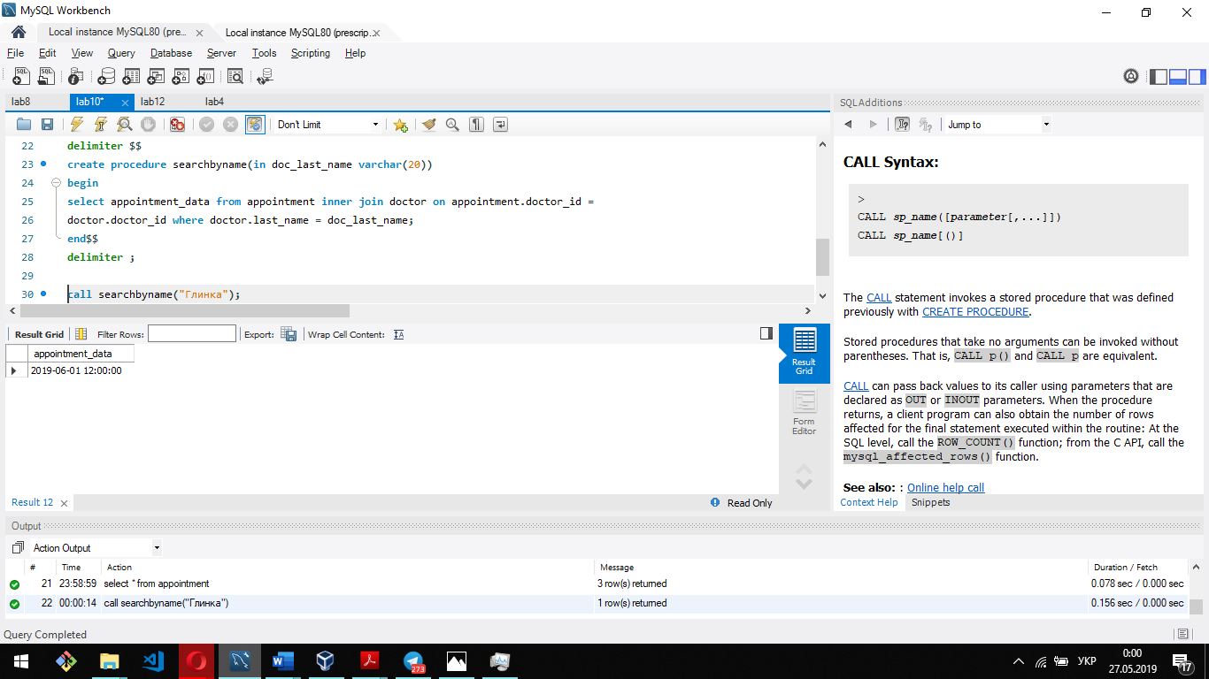

**Висновок:** на цій лабораторній роботі я навчилась розробляти та використовувати збережені процедури і функції у СУБД MySQL.